GEO5 重力式挡土墙模块使用体验
- 规范引用上，GEO5主要是《混凝土设计规范GB》，而公路挡土墙验算及配筋等参数的选取，主要依据为《公路路基设计规范》、《挡土墙设计及施工技术细则》、《公路钢筋混凝土及预应力混凝土桥涵设计规范》。
- 挡土墙截面的建立没有理正简便。虽然提供了很多已有的挡墙大致形状。但却缺少了公路行业最常用的挡墙形式。比如下图：
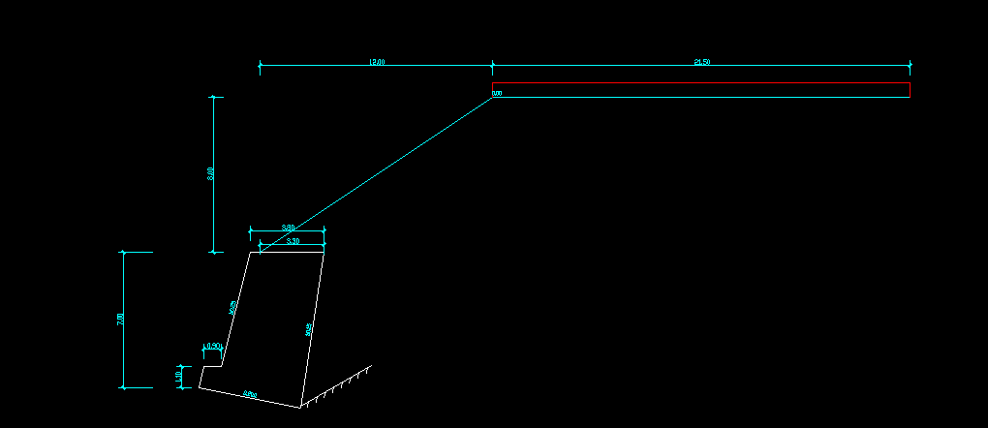
我是通过“任意截面”功能，输入各点坐标实现的。建议可以增加公路常见挡墙形式的便捷输入形式（通过输入各边尺寸及坡率实现）。
- “超载”输入界面中，建议增加按《公路路基设计规范》H.0.1第11条的车辆荷载作用形式。
- 计算结果中，GEO5只有抗滑+抗倾覆安全系数结果。而无规范要求的滑动稳定方程及倾覆稳定方程计算结果。参见《公路路基设计规范》H.0.2第4、5条。
- 分析设置中，被动土压力在不利作用时的分项系数应该是0.5，而不是1。程序中默认设置范围为1~10。
- 在重力式挡土墙验算——承载力验算中，程序没有给出设置“地基承载力特征值提高系数k”的位置。程序默认k=1.2。
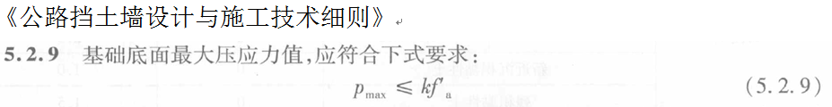
- 请问你们如何解决如下图的挡墙建模。
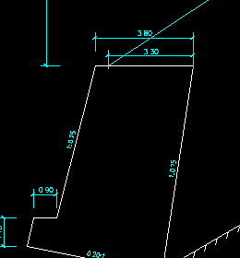 及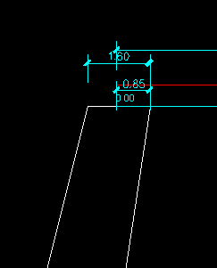
填土伸入挡墙顶 荷载伸入挡墙顶
- 对路堤挡墙墙后土压力计算结果的疑惑。
（1）填土伸入挡墙顶情况，该情况下，主动土压力Fx、Fz分别是245.35和38.65。
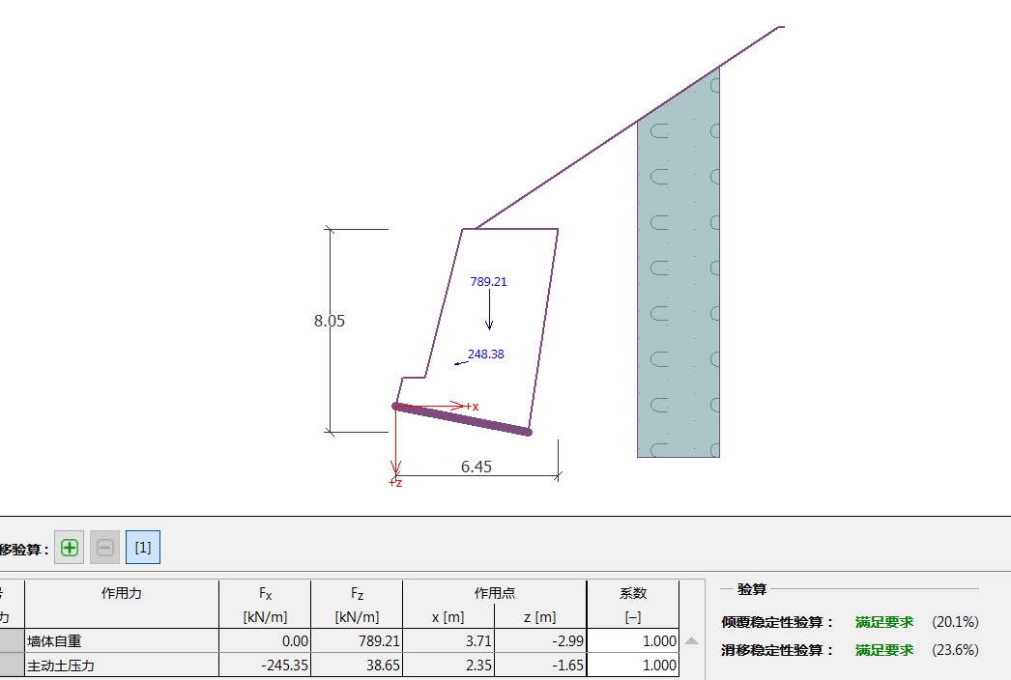
（2）填土未伸入挡墙顶情况，该情况下，主动土压力Fx、Fz依然是245.35和38.65。只是作用点位置发生了改变。
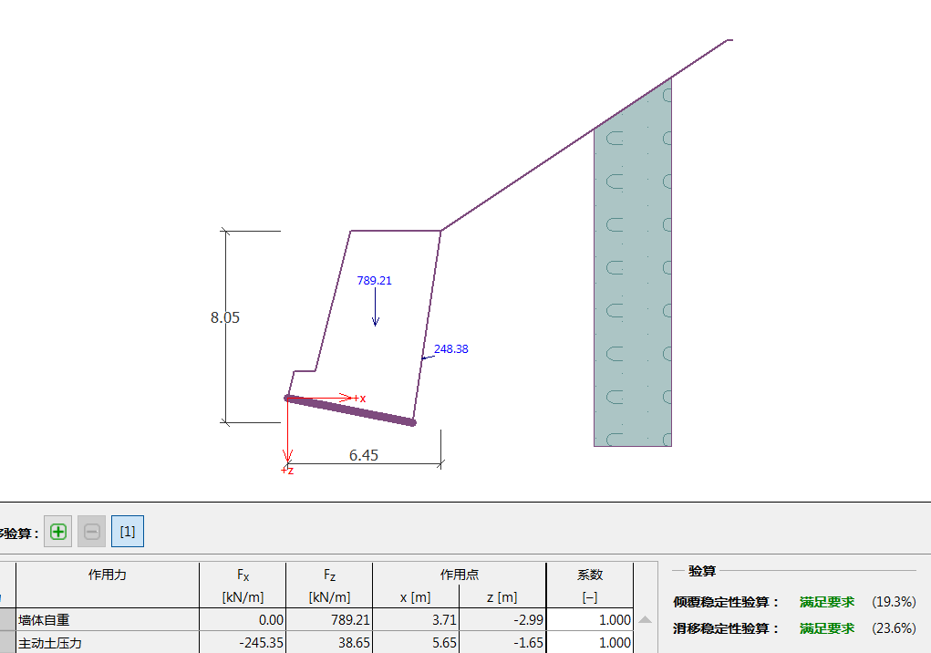
对比以上两种情况的计算结果，主动土压力的作用点位置有变化，但大小无变化。根据理论及常识，这两种情况土压力应该是不同的。用理正岩土挡墙模块验算，该两种情况墙后主动土压力也是不一样的（并不是说理正好）。请给予解惑！谢谢。
- 我遇到这样一种情况，不知如何解决，请解惑。
我本来建立的挡墙验算模型是这样的：
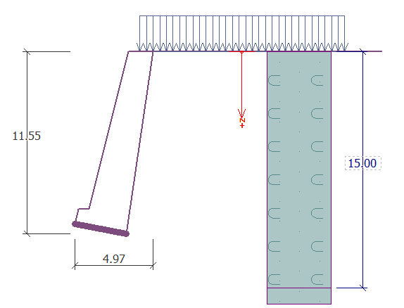即，荷载伸入挡墙顶。但如果进入“墙后坡面”界面，随便点击个其他的墙后坡面形式，然后又选回第一个形式（即平行墙顶形式），则就会出现：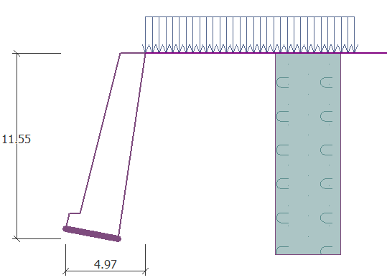，变成了荷载不再伸入挡墙顶的情况。这种情况怎么解决和避免？类似的，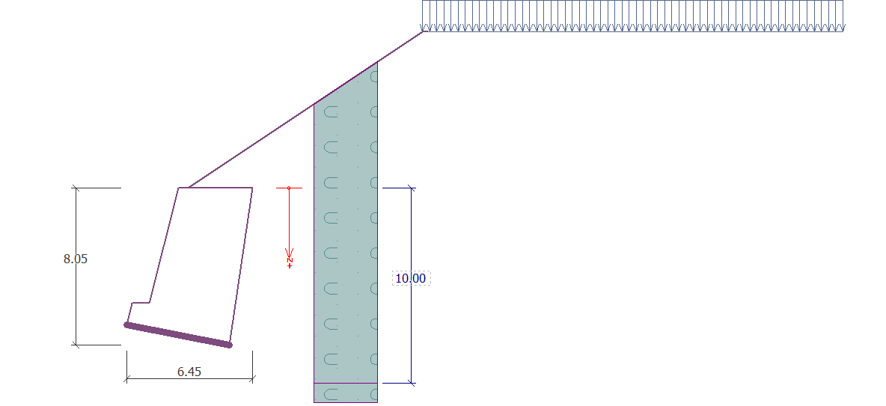填土伸入挡墙顶，如果改变“墙后坡面”，然后又改回来，也就变成了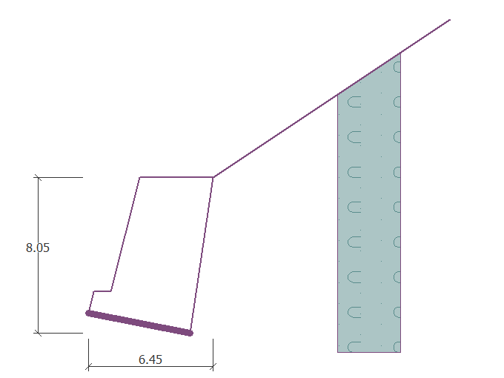即填土不再伸入挡墙顶。

